План
- Предмет изучения фонетики
- Фонетика и фонология
- Изменения в фонетике
- Пределы варьирования фонемы

Рассмотрение вопроса о языковых изменениях целесообразно начинать с изменений в области фонетики, поскольку фонетические изменения затрагивают все уровни языка, весь его строй; с ними так или иначе связаны изменения языковых единиц и иных языковых явлений в области лексики, морфемики, словообразования и грамматики, прежде всего морфологии. Звуковые изменения, происходящие в разных языках на разных этапах их развития, в большинстве случаев носят регулярный, закономерный характер, т.е. осуществляются в соответствии с звуковыми, или фонетическими, законами, например, с законом открытого слога (иначе – с законом утраты закрытых слогов), законом монофтонгизации дифтонгов в общеславянском (праславянском) языке, законом падения редуцированных гласных в древнерусском (общевосточнославянском) языке, законом оглушения шумных звонких согласных в конце слова в современном русском языке, законом передвижения согласных в германских языках и другими (подробнее о них см. ниже).
Под звуковыми (фонетическими) законами обычно понимаются регулярные изменения в фонетической системе языка или группы родственных языков в их современном состоянии или в историческом развитии, точнее, действующие в языке законы, правила изменения и функционирования тех или иных фонетических единиц.
Существует и иное, более узкое толкование звукового (фонетического) закона. Некоторые лингвисты под звуковыми законами понимают лишь такие изменения или законы, правила изменений в фонетике, которые связаны с переходом фонетических элементов из одного состояния в другое или в качественно новые элементы, с заменой одних элементов другими.
При широком понимании фонетических законов среди них различаются два основных типа: законы функционирования языка, или функциональные законы, и законы языкового развития, или исторические законы.
Законы функционирования языка (функциональные законы), действующие в данный период времени, – "это живые фонетические процессы, определяющиеся позициями, когда изменение сосуществует с тем, что изменялось, вступая в фонетическое чередование", например, позиционные изменения звуков (фонем) в современном русском языке.
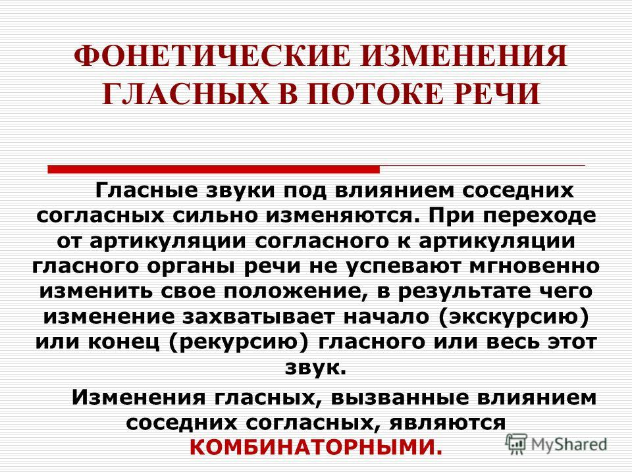
Законами развития, или историческими законами, называются такие, которые "формируют последовательные этапы звуковых изменений и обусловливающих их причин (когда это возможно объяснить), при этом последующий этап приходит на смену предыдущему и сто отменяет, так что сосуществование бывшего и ставшего быть не может", например, изменение носовых гласных в чистые в восточнославянских языках.
Для обозначения функциональных законов фонетики иногда используется термин "синхронические звуковые законы", для обозначения законов исторических – термин "диахронические звуковые законы". Функциональные, или синхронические, фонетические законы в работах некоторых лингвистов называются также живыми.
В соответствии с рассмотренными типами законов фонетических изменений различаются два типа изменений определенных фонетических единиц – изменения исторические, или генетические, и функциональные.
Приведем в качестве примера следующее разьяснение Б. Н. Головина: " В процессе исторического развития языка и его речевого функционирования фонемы подвергаются изменениям. Будем различать изменения фонем исторические (генетические) и функциональные. Исторические изменения сказываются в исчезновении одних фонем и появлении в составе языка других. ...Функциональные изменения фонем, в отличие от исторических, свойственны языку определенного исторического периода и наблюдаются не во времени, а в “речевом пространстве”. Такие изменения сказываются не в исчезновении одних фонем и появлении в системе языка других (следовательно, не в изменении свойственного языку набора фонем), а в варьировании и чередовании фонем, обычно в пределах одной и той же морфемы. Вызываются функциональные изменения фонем либо живыми, действующими звуковыми (фонетическими) законами, либо сложившейся в языке традицией".
Изменение фонетического строя языка (языков) определяется историческими звуковыми законами. По словам Л. Л. Реформатского, "наиболее существенными изменениями для фонетического строя языка являются те, в результате которых "меняется количество фонем, ибо тогда может перестроиться вся фонетическая система...".
Действие звуковых законов ограничено во времени и в "пространстве" пределами распространения тех или иных языков. Звуковые законы "действуют не повсеместно, а в пределах данного диалекта, определенного языка или группы родственных языков и действуют в пределах определенного времени".
Установлено, что в звуковой системе общеиндоевропейского (праиндоевропейского) языка, или индоевропейского праязыка было пять качественно различных гласных, причем каждый из них мог произноситься долго и кратко, т.е. существовали пары по долготе и краткости: [а: – а], [о: – о], [е: – e], [i: – i], [u: – u]. Таким образом, различались 10 гласных фонем.
Различие гласных звуков по долготе – краткости отражено в ряде известных нам современных индоевропейских языков, а также в сохранившихся письменных текстах мертвых языков (ер., например, латинские ти́пе – "утро" и таге – "море", notus – "известный" и novus – "новый", semen – "семя" и septem – "семь"; литовские medis – "дерево" и mesti – "бросить", vyras – "мужчина" и viratas – "вареная пища, суп", dwnas – "дым" и diirys – "дверь"). В указанных индоевропейских языках, так же как и в общеиндоевропейском, различие гласных по долготе – краткости выполняет дистинктивную, различительную функцию (ср. латинские labor – "скользить" и labor – "работа", liber – "свободный" и liber – "книга"; литовские mono – "думает" и тапо – "мой", dydis – "величина" и didis – "великий, известный" и т.д.).
В общеславянском (праславянском) языке, или славянском праязыке, унаследованные от общеиндоевропейского парные по долготе – краткости гласные претерпевают существенные изменения, некоторые их них начинают различаться артикуляционно, по месту и способу образования; впоследствии они утрачивают количественные различия, т.е. различия но долготе – краткости.
В качестве иллюстрации можно привести некоторые примеры изменения общеиндоевропейских гласных, происходившего на общеславянской языковой почве. Так, долгие гласные [а:] и [о:] совпадают в одном (непарном по долготе – краткости) звуке [а], т.е. гласный [о:] изменился в [а], а гласный [а:] сохранился без изменения артикуляции, как в русских дань, дар (ср. латинское donum), два (ср. латинское duo), знать (ср. латинское cognosco, литовское zinoti); мать (ср. латинское mater), брат (ср. латинское frater), стать (ср. латинское stare). Краткие гласные [а] и [о] совпадают в одном звуке [о], т.е. гласный [а] изменяется в [о], а гласный [о] сохраняется без изменения, как в русском отец (ср. латинское atta, готтское alta), ось (ср. латинское axis, литовское asis),Mope (ср. латинское таге), острый (ср. литовское astrus, латинское acus – "игла"); дом (ср. латинское domus), гость (ср. латинское hostis), овца (ср. латинское ovis), ночь (ср. латинское noctis). Долгий гласный [с:] обычно изменялся в звук [с], обозначавшийся в кириллице буквой;к (ять), как в старославянском м'Ьсаць (ср. латинское mensis, литовское те́пио), сЬ.ма (ср. латинское semen, литовское semenys), вид'Ьти (ср. латинское videre•, литовское veizdeti), с'йд'Ьти (ср. латинское sedere, литовское sedeti), бьд-кти (ср. литовское budeti). Долгий гласный [и:] в положении после твердого согласного перед любым другим согласным или в конце слова изменялся в [ы], как в русском сын (ср. литовское siinus), мышь (ср. латинское mus), дым (ср. латинское fumus, литовское dwnas), быть (ср. литовское bud), ты (ср. латинское tu). Краткие гласные [ п] и [i] изменялись, соответственно, в редуцированные звуки [ь] и [ь], как в старославянском домь (ср/. латинское domus), медь (ср. литовское medus), дьшти (ср. литовское dukte), бльха (ср. литовское blusa), бьдрь (ср. литовское budriis)•, гость (ср. латинское hostis), пошть (ср. латинское noctis, литовское naktis), огпь (ср. литовское ugnis), овьца (ср. латинское ovis, литовское avis), мы ла (ср. литовское migla) и т.д.
В общеиндоевропейском языке была довольно развитая система согласных, которая в общеславянском языке претерпела существенные изменения. Частный случай таких изменений представляет собой переход переднеязычного согласного [s] в заднеязычный [х]. Изменение согласного [s] в [х] происходило в положении после гласных [i], [и] (как долгих, так и кратких) и согласных [k], [r] перед любым гласным.
Результаты изменения [s] и [х] нашли отражение в разных славянских языках, в том числе и в современном русском, например, в таких словах: мох (ср. латинское muscus), блоха (ср. литовское blusa), ухо (ср. литовское ausis), сухой (ср. литовское sausas).
Яркий случай изменения общеиндоевропейских согласных в общеславянскую эпоху представляет собой смягчение заднеязычных согласных [g], [k], [х] в положении перед гласными переднего ряда с последующим переходом в переднеязычные шипящие [z], [с], [s], получившее название первого смягчения, или первой палатализации. В результате первой палатализации заднеязычных согласных в общеславянском языке появились качественно новые согласные, которые отсутствовали в общеиндоевропейском языке.
Результаты первой палатализации заднеязычных согласных отражены в разных славянских языках, в частности, в таких словах (словоформах) современного русского языка, как, например: дружен, дружить, содружество (ср. друг), рученька, поручить (ср. рука), уши, внушить (ср. ухо), грешен, грешить (ср. грех), страшен, устрашить (ср. страх) и др.
В последующие периоды развития общеславянского языка заднеязычные согласные в иных фонетических условиях (перед гласными переднего ряда, возникшими из дифтонгов, или после некоторых гласных переднего ряда) изменялись в соответствующие переднеязычные свистящие (вторая и третья палатализация).
Кроме гласных и согласных в звуковой системе общеиндоевропейского языка были еще дифтонги и дифтонгические сочетания, о которых говорилось во второй главе, при рассмотрении фонетики. В общеславянскую эпоху происходил процесс изменения общеиндоевропейских дифтонгов и дифтонгических сочетаний в обычные звуки, монофтонги, процесс их монофтонгизации, что связано с действием закона открытого слога (о нем см. ниже). Все дифтонги и дифтонгические сочетания входили в состав закрытых слогов. По закону открытого слога они изменялись в двух направлениях.
В положении перед гласными общеиндоевропейские дифтонги и дифтонгические сочетания в общеславянском языке распадались на составные элементы: слоговой элемент (слоговой, слогообразующий гласный) оставался в составе прежнего, бывшего закрытого слога, а неслоговой элемент (неслоговой гласный или сонорный согласный) переходил в состав следующего слога; при этом неслоговые гласные [i] [и] изменялись, соответственно, в согласные [j] и [v].
Подобные изменения нашли отражение в старославянских письменных текстах и в современных славянских языках. Некоторые примеры: *kou-ati (ср. литовское kdustyti – "ковать, подковывать") → ko-иай → ko-vati (ср. старославянское КОВАТИ, чешское kovati, русское ковать), *sou-ati → so-uali → so-vati (старославянское СОВАТИ, русское совать), *or-ati (ср. литовское arti) –* o-rati (старославянское орАти, польское огас, русское диалектное орать – "пахать").
В положении перед согласными и в абсолютном конце слова общеиндоевропейские дифтонги и дифтонгические сочетания изменялись по закону открытого слога в качественно иные звуки, монофтонги, т.е. монофтонгизировались: дифтонг [ои] изменялся в монофтонг [u:], [ei] – в [i:], [oi] – в особый звук [е́] (ять), дифтонгические сочетания гласных с носовыми согласными – в носовые гласные [оn] [en], обозначавшиеся в старославянском языке, соответственно, буквами ѫи ѧ, т.е. юсами – большим и малым.
Некоторые примеры слов, отражающих процесс монофтонгизации дифтонгов: *droy-gos (ср. литовское draiigas) – старославянское ДРОУГЪ, русское друг, *krei-vos (ср. литовское kreivas) – старославянское кривь, русское крив, кривой', *koi-na (ср. литовское kdina) – старославянское ЦѢНА. русское цена; *ron-ka (ср. литовское rankd) – старославянское РѫКА, русское рука; *pen-ti (ср. литовское penki) – старославянское ПѫТЬ, русское пять.
В древнерусском (общевосточнославянском) языке (VI–XIV вв.) произошли такие звуковые изменения, как падение редуцированных, утрата носовых гласных, изменение звука [ё] в [е] и др.
Под падением редуцированных понимается полное исчезновение гласных [ь] и [ь] в условиях слабой позиции, а также их переход в гласные полного образования [о] и [е] в условиях сильной позиции. Этот процесс завершился, т.е. прекратилось действие закона падения редуцированных, в середине XII – первой половине XIII в.
В результате действия закона падения редуцированных возникли так называемые беглые гласные [о] и [е], т.е. стало возможным чередование соответствующих гласных с нулем звука: эти гласные произносятся на месте бывших сильных редуцированных и отсутствуют на месте редуцированных слабых (ср„ например, русское слово сон (на месте древнерусского сънъ) и сна (на месте сьна); день (на месте дьнь) и дню* (на месте дью*"), дневной (на месте дьньвьньи) и т.п.).
Общевосточнославянские носовые гласные [оn] и [еn] в восточнославянских языках еще до появления первых памятников письменности изменились в чистые [u] и ['а], соответственно, что отражено в таких словах русского языка, как, например: дуб (ср. древнерусское ДѫБЪ), рука (ср. рѫка), пять (ср. древнерусское пѧть).
Общеславянские носовые гласные сохранились в современном польском языке, причем гласный [оn], как правило, употребляется в закрытых слогах, [еп] – в открытых (подробнее об этом см. в главе 2, § 44, 71).
Общеславянский гласный [е] (ять) изменялся в древнерусском языке в [е]. Это отражено в таких словах современного русского языка, как, например: лес (ср. древнерусское ЛѣСЪ), белый (ср. БѣЛЪИ), петь (ср. древнерусское ПѣТИ).
После мягкого согласного [j] и шипящих [г'|. [с'] и [s'] на месте общеславянского гласного [ё] употреблялся звук [а], сохранившийся в русских словах типа сеять (из *se:je:ti, ср. старославянское СѣГАТИ), множайший (из *nrbnoze:jbs, ср. старославянское МЪNOЖАИ), горчайший (из *gorьce: jьs. ср. старославянское ГОРЬYАИ).
В других (южнославянских и западнославянских) языках общеславянский гласный [ё] изменялся в иные звуки, например, в [а], [о], [е], что нашло отражение в таких современных славянских языках, как болгарский, сербский, польский и других (ср., например, русское лето, сербское лёта. болгарское лято, польское lato). При этом в некоторых славянских языках употребление того или иного гласного на месте древнего [ё] зависит от определенных фонетических условий: от характера слога, в котором находится соответствующий гласный (как в болгарском языке), от твердости или мягкости последующего согласного (как в польском языке) и т.д. (см. об этом в § 71).
В истории русского языка (в XIII–XV вв.) действовал закон перехода гласного [е] в [о], согласно которому гласный [е] исконный и возникший на месте сильного редуцированного [ь] в определенных фонетических условиях регулярно изменяется в [о]. Такое изменение происходило в ударных слогах после мягкого согласного перед твердым или в абсолютном конце слова. Результаты подобного изменения отражены в таких русских словах и словоформах: мёд (из медь), сёла (из села), лёд (из льдь → лед), пёс (из пьсь → пес), бельё, ружьё и др. Гласный [е], образовавшийся на месте [ё], как правило, сохранялся без изменения, что отражено в русских словах (словоформах): лес, снег, тень, лето, белый, спелый, пел, сидел и др.
В результате действия закона перехода [е] в [о] стало возможным чередование соответствующих гласных (ср. русские село, сельский и сёла, посёлок; пень, пенёк и опёнок; ледовый, ледяной, гололедица и лёд; нести, несу, несла и нёс; печь, печка, пеку, пекла, пекли и пёк и т.д. (об этом см. в § 71).
Некоторые из рассмотренных звуковых законов действовали не только в славянских, но и в других языках. Так, процесс монофтонгизации дифтонгов и дифтонгических сочетаний проходил в таких индоевропейских языках, как, например, древнегреческий и латинский. В греческом языке монофтонгизация дифтонгов и дифтонгических сочетаний проходила начиная с V в. до н.э. Во времена Римской империи подобные звуковые изменения происходят в латинском языке, что находит отражение в современных романских языках – итальянском, испанском, французском1.
Аналогичное явление наблюдается в некоторых тюркских языках, например в должанском, отделившемся от якутского "в процессе изолированного развития и внутр. перестройки под влиянием эвенкийского языка".
Типичным примером звуковых законов германских языков является закон передвижения согласных, в соответствии с которым древнеиндоевропейские глухие взрывные согласные [р], [t], [к] переходили ("передвигались") в соответствующие глухие фрикативные, т.е. изменялся способ их образования при сохранении места образования. Этот закон начал действовать в общегерманском языке (германском праязыке); его действие нашло отражение в разных современных германских языках – немецком, английском и других (ср., например, немецкое Water – "отец" (из *pater, ср. латинское paler), английское fool – "йога" (ср. латинское pes, родительный надеж pedis).
Фонетические законы распространяются не только на отдельные фонемы или группы фонем и дифтонги, но и на слоги. Известно, что в общеиндоевропейском языке слоги могли быть как открытыми, так и закрытыми, что находит отражение в современных индоевропейских языках. В общеславянском языке действовал закон открытого слога, согласно которому закрытые слоги преобразовывались в открытые; звуки в них располагались в порядке нисходящей звучности. Это значит, что каждый слог начинался с наименее звучного звука, каждый последующий звук был более звучным, а конечный звук – наиболее звучным. Такое расположение звуков в слоге нашло отражение в сохранившихся письменных текстах старославянского и древнерусского языков.
Превращение закрытых слогов в открытые происходило разными путями. Общеиндоевропейские закрытые слоги, находившиеся в начале и в середине слова, в общеславянском языке могли преобразовываться в открытые, например, путем изменения слогораздела: согласный звук, закрывавший начальный или срединный слог, отделялся отданного слога и примыкал к последующему слогу, который чаще всего начинался тоже согласным. Некоторые примеры: *gos-tis – "гость" (ср. латинское hostis) → *go-stis; *u:d-ra – "выдра" (ср. литовское udra) → *u:-dra; *op-sa – "оса" (ср. литовское vapsva) → *o-psa. Конечные слоги до начала действия закона открытого слога в общеславянском языке могли оканчиваться согласными [s], [t], [d|, [г], а также дифтонгами и дифтонгическими сочетаниями. Открытие конечных слогов, оканчивающихся согласными звуками, происходило в результате утраты закрывающих их согласных: *do-mus – "дом" (ср. латинское domus) → * do-mbs → *do-mv, *ma:-ter – "мать" (ср. латинское mater, литовское mote, rnotina, немецкое Mutter) → *ma:-te. В слогах, оканчивающихся дифтонгами и дифтонгическими сочетаниями, последние монофтонгизировались (о монофтонгизации дифтонгов и дифтонгических сочетаний говорилось выше).
Для общеславянского языка, так же как и для общеиндоевропейского, было характерно свободное, нефиксированное словесное ударение. Такой характер ударения сохранился во многих современных славянских языках. В то же время в некоторых из них ударение стало фиксированным. Так, в современных чешском и словацком языках ударение всегда падает на начальный слог двусложного или многосложного слова, в польском, как правило, – на предпоследний слог. По-разному сложилась судьба ударения в родственных славянским балтийских языках; в одном из них, литовском, как более архаичном, сохранилось свободное ударение, в другом, латышском, ударение всегда падает на начальный слог.
При свободном ударении в процессе развития языков оно может изменять место в отдельных конкретных словах. Так, например, в русском языке в начале XIX в. существительное музыка употреблялось с ударением на конечном слоге основы (музы́ка), в настоящее время оно употребляется с ударением на начальном слоге (му́зыка). Существительное диалог, которое в начале XIX в. произносилось с ударением на срединном слоге (диа́лог), в настоящее время в нормативном употреблении имеет ударение на конечном слоге (диало́г). Прилагательное поисковый и его производные до конца XX в. в нормативной речи употреблялось преимущественно с ударением на начальном слоге (по́исковый), с конца XX в., по нашим наблюдениям, значительно чаще используется в варианте с ударением на суффиксе (поиско́вый) и т.д.
Ударные звуки, а также дифтонги и дифтонгические сочетания в общеиндоевропейском языке различались по интонации. Эти различия сохранялись и в общеславянском языке, для которого была характерна интонация двух видов – восходящая и нисходящая. Интонационные различия в ударных слогах сохранились в ряде современных индоевропейских языков, например, в обоих балтийских языках (литовском и латышском), в некоторых славянских (сербохорватском, словенском) и др. В большинстве современных общеиндоевропейских языков, в том числе и в русском, интонационные различия не сохранились (подробнее о звуковой интонации говорилось в § 65).
Изменения в звуковом строе языка могут происходить по разным причинам. По утверждению некоторых лингвистов, чаще всего они осуществляются в связи с изменениями "в артикуляциях органов речи", которые происходят, "главным образом, при передаче языка из поколения в поколение и при передаче чужого языка". Это относится, например, к изменению носовых гласных в чистые, переходу [е] в [о] в ударных слогах после мягких согласных перед твердыми и в конце слова. Довольно часто фонетические изменения происходят по аналогии, одни звуковые единицы изменяются по образцу других, как, например, в случае перехода ударного гласного [с] в [о] после мягкого согласного перед мягким же: берёзе, несёте и т.п. (по аналогии с берёза, берёзы, берёзу; несём, несёт и т.д.).
В некоторых случаях фонетические изменения происходят в результате заимствования отдельных звуков (фонем) из других языков. В качестве примера можно привести заимствование русским языком из греческого звука [ф], которого раньше в фонетической системе русского языка не было.
Причины фонетических изменений в языке не всегда известны науке. В зависимости от того, известны причины фонетических изменений или нет, среди исторических фонетических законов иногда различаются законы комбинаторные и спонтанные. Комбинаторными называются исторические фонетические законы, связанные с изменениями, причина которых ясна, спонтанными – такие "самопроизвольные" явления, "где причина неясна, хотя и должна быть". К комбинаторным историческим фонетическим законам относятся, например, процессы палатализации (смягчения) согласных, редукция (сокращение) безударных гласных, ассимилятивное оглушение и озвончение согласных; к спонтанным историческим фонетическим законам относится изменение носовых гласных в чистые и др.
Комбинаторные исторические фонетические законы называются также позиционными, зависимыми, обусловленными, спонтанные – независимыми.
В результате действия фонетических законов в процессе развития языка (языков) изменяется их фонетическая система, звуковой (фонемный) состав, происходят "разнообразные перемены в звуковом составе языка". Иначе говоря, "звуковые законы формируют фонетическую систему языка". Подобные процессы могут происходить в двух направлениях. В одних случаях количество фонем увеличивается, в других, наоборот, сокращается.
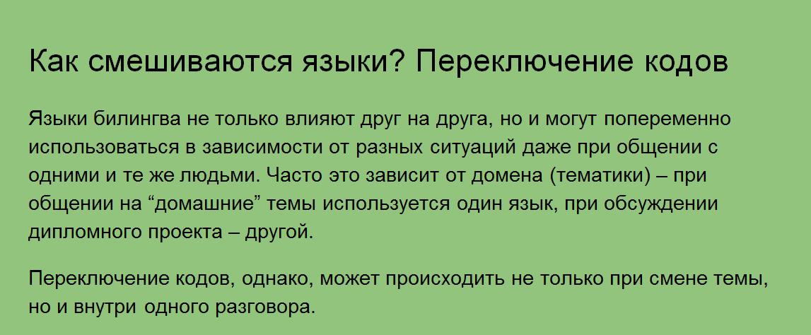
С момента возникновения языка в процессе исторического развития его звуковой состав обычно расширяется. На каждом этапе языкового развития появляются все новые и новые звуки, фонемы, происходит процесс дивергенции (от лат. divergere – "отклоняться, отходить, обнаруживать расхождение", divergo – "отклоняюсь, отхожу"). Примерами такого рода фонетических изменений в общеславянском языке могут служить рассмотренные выше процессы: появление качественно новых гласных фонем [ё] (из [e:I или дифтонга [oi], носовых [о11], [enJ (из соответствующих дифтонгических сочетаний), редуцированных [ь], [ь] (из кратких гласных [u], [i]), появление [ы] (на месте [и:]); возникновение, развитие новых согласных [х] (на месте [s]), шипящих [z], [с], [s] (на месте заднеязычных [g], [к], [х] – в результате первой палатализации). В истории французского языка в свое время появились носовые гласные (на месте дифтонгических сочетаний чистых гласных с носовыми согласными). В истории английского языка образовались разные фонемы [s] и [z], [ f] и [v] (на месте позиционных вариантов одной и той же фонемы) и т.д.
По некоторым причинам фонемный состав языка может сокращаться; в ходе языкового развития отдельные фонемы утрачиваются, происходит процесс конвергенции (ср. лат. convergere – "приближаться, сходиться", convergo – "приближаюсь, схожусь", convergentio – "схождение"). В результате этого процесса в общеславянском языке, например, были утрачены общеиндоевропейские дифтонги и дифтонгические сочетания (перед согласными и в конце слова они превратились в монофтонги, перед гласными распались на составные элементы). В древнерусском языке исчезли редуцированные гласные, гласная фонема [ё] (о чем говорилось выше).

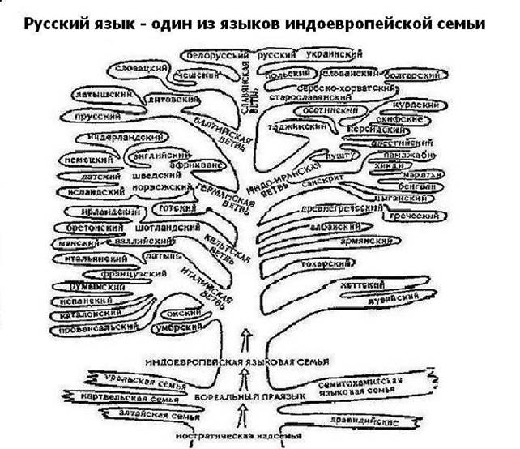

ЛИТЕРАТУРА

- Маслов Ю. Введение в языкознание учебник. 2007
- Попова З. Общее языкознание учебное пособие. 2007
- Реформатский А. Введение я языкознание. М.: 2006
- Шарафутдинова Н.С. Теория и история лингвистической науки.М.: 2007
- Бушуй А. Основы обшего языкознание тексты лекций. 2004

